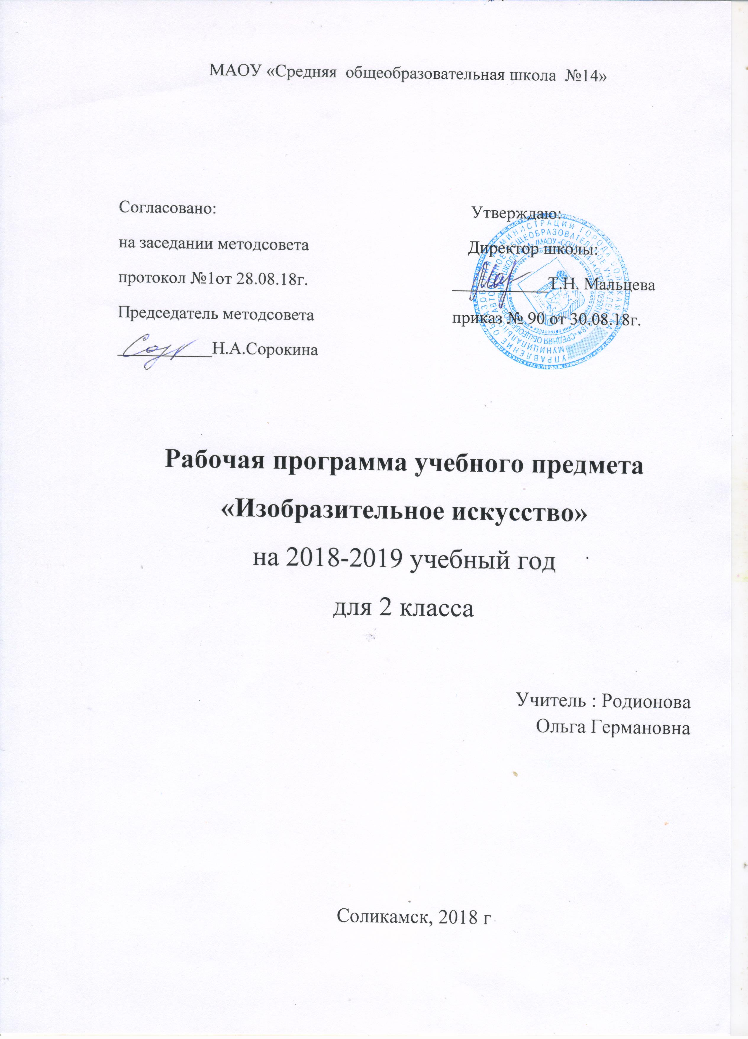
ПОЯСНИТЕЛЬНАЯ ЗАПИСКА

Рабочая программа курса «Изобразительное искусство» для второго класса разработана на основе авторской программы Неменского Б.М. «Изобразительное искусство. 1-4 классы» (УМК «Школа России») и в соответствии со следующими нормативно-правовыми документами:
      - Федеральный закон Российской Федерации от 29 декабря 2012 г. № 273-ФЗ "Об образовании в Российской Федерации";
- Федеральный государственный образовательный стандарт начального общего образования, утвержденный приказом Министерства образования и науки РФ от 6 октября 2009 г. № 373;
- Приказ Минобрнауки России от 31.12.2015 N 1576 "О внесении изменений в федеральный государственный образовательный стандарт начального общего образования, утвержденный приказом Министерства образования и науки Российской Федерации от 6 октября 2009 г. № 373" (зарегистрирован Минюстом России 02.02.2016 г., регистрационный № 40936);
- Федеральный перечень учебников, рекомендуемых к использованию при реализации имеющих государственную аккредитацию образовательных программ начального общего, основного общего, среднего общего образования, утверждённый приказом Министерства образования и науки РФ от 31.03.2014 года № 253;
- Приказ Министерства образования и науки РФ от 29 декабря 2016 года «О внесении изменений в федеральный перечень учебников, рекомендуемых к использованию при реализации имеющих государственную аккредитацию образовательных программ начального общего, основного общего, среднего общего образования, утверждённый приказом Министерства образования и науки РФ от 31.03.2014 года № 253;
- Положение о рабочей программе по учебному предмету, утверждённое приказом директора от 16.05.2017 года № 57.

Цели курса:
- воспитание эстетических чувств, интереса к изобразительному искусству; обогащение нравственного опыта, представлений о культуре народов многонациональной России и других стран; готовность и способность выражать и отстаивать свою общественную позицию в искусстве и через искусство;
- развитие воображения, желания и умения подходить к любой своей деятельности творчески; способность к восприятию искусства и окружающего мира; умений и навыков сотрудничества в художественной деятельности;
- освоение первоначальных знаний о пластических искусствах: изобразительных, декоративно-прикладных, архитектуре и дизайне их роли в жизни человека и общества;
- овладение элементарной художественной грамотой; формирование художественного кругозора и приобретение опыта работы в различных видах художественно-творческой деятельности, с разными художественными материалами; совершенствование эстетического вкуса.
Данные цели реализуются в конкретных задачах обучения:
- совершенствование эмоционально-образного восприятия произведений искусства и окружающего мира;
- развитие способности видеть проявление художественной культуры в реальной жизни (музеи, архитектура, дизайн, скульптура и пр.);
- формирование навыков работы с различными художественными материалами.
Программа адресована обучающимся 2 класса начальной школы.
В связи с реализацией Программы развития школы 5% уроков будут организованы и проведены в форме проекта.
На изучение изобразительного искусства во 2 классе отводится 34 часа (1 час в неделю, 34 учебные недели).

СОДЕРЖАНИЕ УЧЕБНОГО ПРЕДМЕТА

Тематический план учебного курса (2 класс)
№ | Наименование раздела | Всего  часов
1 | Как и чем работает художник? | 8
2 | Реальность и фантазия | 7
3 | О чём говорит искусство? | 9
4 | Как говорит искусство? | 10
 | ИТОГО: | 34

ИСКУССТВО И ТЫ (2 КЛАСС)

Как и чем работает художник? (8 часов)
Три основных цвета — желтый, красный, синий.
Белая и черная краски.
Пастель и цветные мелки, акварель, их выразительные возможности.
Выразительные возможности аппликации.
Выразительные возможности графических материалов.
Выразительность материалов для работы в объеме.
Выразительные возможности бумаги.
Неожиданные материалы (обобщение темы).

Реальность и фантазия (7 часов)
Изображение и реальность.
Изображение и фантазия.
Украшение и реальность.
Украшение и фантазия.
Постройка и реальность.
Постройка и фантазия.
Братья-Мастера Изображения, Украшения и Постройки всегда работают вместе (обобщение темы).

О чем говорит искусство? (9 часов)
Изображение природы в различных состояниях.
Изображение характера животных.
Изображение характера человека: женский образ.
Изображение характера человека: мужской образ.
Образ человека в скульптуре.
Человек и его украшения.
О чем говорят украшения.
Образ здания.
В изображении, украшении, постройке человек выражает свои чувства, мысли, настроение, свое отношение к миру (обобщение темы).

Как говорит искусство? (10 часов)
Теплые и холодные цвета. Борьба теплого и холодного.
Тихие и звонкие цвета.
Что такое ритм линий?
Характер линий.
Ритм пятен.
Пропорции выражают характер.
Ритм линий и пятен, цвет, пропорции — средства выразительности.
Обобщающий урок года.

ТЕМАТИЧЕСКОЕ ПЛАНИРОВАНИЕ

№ п/п | Тема урока.
Раздел «Как и чем работает художник?» (8 часов)
1. | «Цветочная поляна». Три основных цвета - жёлтый, красный, синий.
2. | «Берёза солнечным днём». Загадки чёрного и белого цветов.
3. | «Природная стихия». Загадки чёрного и белого цветов.
4. | «Изображение разноцветного дождя и ночного праздничного города». Пастель и цветные мелки, их выразительные возможности.
5. | «Линия-выдумщица». Изображение и фантазия.
6. | «Птицы в лесу». Выразительные возможности акварельных красок.
7. | «Звери в лесу». Выразительность материалов для работы в объёме.
8. | Коллективный проект «Игрушечный город». Постройка и фантазия. Создание макетов фантастических зданий.
Раздел «Реальность и фантазия» (7 час)
9. | «Автопортрет». Изображение и реальность.
10. | «О чём я мечтаю»? Выразительные возможности графических материалов.
11. | Изображение сказочных, несуществующих животных: драконы, кентавры.  Украшение и фантазия.
12. | «Узоры на стекле». Украшение и реальность.
13. | «Кокошник». Человек и его украшения. Выражение характера человека через украшения.
14. | «Праздничная новогодняя ёлка».
15. | «Новогодние игрушки».
Раздел «О чем говорит искусство? (9 часов)
16. | «Мне грустно. Мне радостно». Изображение контрастных состояний.
17. | «Добрый волшебник». Изображение характера человека: изображение доброго сказочного мужского образа.
18. | «Злой волшебник». Изображение характера человека: изображение злого сказочного мужского образа.
19. | «Богатырские доспехи». Выражение характера человека через узоры и цвет.
20. | «Портрет в зеркале». Изображение характера человека: изображение злого сказочного женского образа.
21. | «Портрет в зеркале». Изображение характера человека: изображение доброго сказочного женского образа.
22. | «Портрет сказочных героинь русских сказок». Образ доброго сказочного героя, выраженный в портрете.
23. | «Портрет сказочных героинь русских сказок». Образ злого сказочного героя, выраженный в портрете.
24. | «Дворец доброй феи и злой колдуньи». Образ здания.
Раздел «Как говорит искусство» (10 часов)
25. | «Перо Жар- птицы».  Цвет как средство выражения: тёплые и холодные цвета. Борьба тёплого и холодного.
26. | «Тихий спокойный сон и яркий звонкий праздник». Цвет как средство выражения: тихие (глухие) и звонкие цвета.
27. | «Ветка берёзы и дуба». Линия как средство выражения: характер линий.
28. | «Полёт мыльных пузырей». Ритм линий и пятен, цвет, пропорции - средства выразительности.
29. | «Подводный мир». Линия как средство выражения: ритм линий.
30. | «Дом-небоскрёб». В изображении, украшении и постройке человек выражает свои чувства, мысли, своё отношение к миру.
31. | «Спящий великан». Пропорции выражают характер.
32. | «Четвероногий герой». Изображение характера животных.
33. | «Животное из бумаги». Выражение животного с ярко выраженным характером.
34. | Обобщающий урок года. Наши достижения. Выставка детских работ.

ПЛАНИРУЕМЫЕ РЕЗУЛЬТАТЫ ОСВОЕНИЯ УЧЕБНОГО ПРЕДМЕТА

Личностные результаты
1. Чувство гордости за культуру и искусство Родины, своего народа.
2. Уважительное отношение к культуре и искусству других народов нашей страны и мира в целом.
3. Понимание особой роли культуры и искусства в жизни общества и каждого отдельного человека.
4. Сформированность эстетических чувств, художественно-творческого мышления, наблюдательности и фантазии.
5. Сформированность эстетических потребностей – потребностей в общении с искусством, природой, потребностей в творческом отношении к окружающему миру, потребностей в самостоятельной практической творческой деятельности.
6. Овладение навыками коллективной деятельности в процессе совместной творческой работы в команде одноклассников под руководством учителя.
7. Умение сотрудничать с товарищами в процессе совместной деятельности, соотносить свою часть работы с общим замыслом.
8. Умение обсуждать и анализировать собственную художественную деятельность и работу одноклассников с позиций творческих задач данной темы, с точки зрения содержания и средств его выражения.
Метапредметные результаты
Регулятивные УУД:
- определять цель деятельности на уроке с помощью учителя и самостоятельно;
- учиться совместно с учителем выявлять и формулировать учебную проблему (в ходе анализа предъявляемых заданий, образцов изделий);
- учиться планировать практическую деятельность на уроке;
- с помощью учителя отбирать наиболее подходящие для выполнения задания материалы и инструменты;
- учиться предлагать свои конструкторско-технологические приёмы и способы выполнения отдельных этапов изготовления изделий (на основе продуктивных заданий в учебнике);
- работая по совместно составленному плану, использовать необходимые средства (рисунки, инструкционные карты, приспособления и инструменты), осуществлять контроль точности выполнения операций (с помощью сложных по конфигурации шаблонов, чертежных инструментов);
- определять успешность выполнения своего задания в диалоге с учителем.

Познавательные УУД:
- ориентироваться в своей системе знаний и умений: понимать, что нужно использовать пробно-поисковые практические упражнения для открытия нового знания и умения;
- добывать новые знания: находить необходимую информацию как в учебнике, так и в предложенных учителем словарях и энциклопедиях (в учебнике 2-го класса для этого предусмотрен словарь терминов);
- перерабатывать полученную информацию: наблюдать и самостоятельноделать простейшие обобщения и выводы.

Коммуникативные УУД:
- донести свою позицию до других: оформлять свою мысль в устной и письменной речи (на уровне одного предложения или небольшого текста);
- слушать и понимать речь других;
- вступать в беседу и обсуждение на уроке и в жизни;
- договариваться сообща;
- учиться выполнять предлагаемые задания в паре, группе из 3-4 человек.

Предметные результаты
- сформированность первоначальных представлений о роли изобразительного искусства в жизни человека, его роли в духовно-нравственном развитии человека;
- сформированность основ художественной культуры, в том числе на материале художественной культуры родного края, эстетического отношения к миру; понимание красоты как ценности, потребности в художественном творчестве и в общении с искусством;
- овладение практическими умениями и навыками в восприятии, анализе и оценке произведений искусства;
- овладение элементарными практическими умениями и навыками в различных видах художественной деятельности (рисунке, живописи, скульптуре, художественном конструировании), а также в специфических формах художественной деятельности, базирующихся на ИКТ (цифровая фотография, видеозапись, элементы мультипликации и пр.);
- знание видов художественной деятельности: изобразительной (живопись, графика, скульптура), конструктивной (дизайна и архитектура), декоративной (народных и прикладные виды искусства);
- знание основных видов и жанров пространственно-визуальных искусств;
- понимание образной природы искусства;
- эстетическая оценка явлений природы , событий окружающего мира
- применение художественных умений, знаний и представлений в процессе выполнения художественно-творческих работ;
- способность узнавать, воспринимать, описывать и эмоционально оценивать несколько великих произведений русского и мирового искусства;
- умение обсуждать и анализировать произведения искусства,
- выражая суждения о содержании, сюжетах и выразительных средствах;
- усвоение названий ведущих художественных музеев России
- и художественных музеев своего региона;
- умение видеть проявления визуально-пространственных искусств в окружающей жизни: в доме, на улице, в театре, на празднике;
- способность использовать в художественно-творческой дельности различные художественные материалы и художественные техники;
- способность передавать в художественно-творческой деятельности характер, эмоциональных состояния и свое отношение к природе, человеку, обществу;
- умение компоновать на плоскости листа и в объеме заду манный художественный образ;
- освоение умений применять в художественно-творческой деятельности основы цветоведения, основы графической грамоты;
- овладение навыками моделирования из бумаги, лепки из пластилина, навыками изображения средствами аппликации и коллажа;
- умение характеризовать и эстетически оценивать разнообразие и красоту природы различных регионов нашей страны;
- умение рассуждать о многообразии представлений о красоте у народов мира, способности человека в самых разных природных условиях создавать свою самобытную художественную культуру;
- изображение в творческих работах особенностей художественной культуры разных (знакомых по урокам) народов, передача особенностей понимания ими красоты природы, человека, народных традиций;
- способность эстетически, эмоционально воспринимать красоту городов, сохранивших исторический облик, — свидетелей нашей истории;
- умение приводить примеры произведений искусства, выражающих красоту мудрости и богатой духовной жизни, красоту внутреннего мира человека.

Требования к уровню подготовки учащихся

К концу обучения во втором классе у младших школьников формируется представления об основных жанрах и видах произведений изобразительного искусства; известных центрах народных художественных ремёсел России. Формируются умения различать основные и составные, тёплые и холодные цвета; узнавать отдельные произведения выдающихся отечественных и зарубежных художников, называть их авторов; сравнивать различные виды изобразительного искусства (графики, живописи, декоративно-прикладного искусства).
В результате обучения дети научатся пользоваться художественными материалами и применять главные средства художественной выразительности живописи, графики, скульптуры, декоративно-прикладного искусства в собственной художественно-творческой деятельности. Полученные универсальные учебные действия учащиеся также могут использовать в практической деятельности и повседневной жизни для самостоятельной творческой деятельности, обогащения опыта восприятия произведений изобразительного искусства, оценки произведений искусства при посещении выставок и художественных музеев искусства.

В результате изучения изобразительного искусства второклассник научится:
- понимать, что такое деятельность художника (что может изобразить художник – предметы, людей, события; с помощью каких материалов изображает художник – бумага, холст, картон, карандаш, кисть, краски и пр.);
- узнавать основные жанры (натюрморт, пейзаж, анималистический жанр, портрет) и виды произведений (живопись, графика, скульптура, декоративно-прикладное искусство и архитектура) изобразительного искусства;
- называть известные центры народных художественных ремёсел России (Хохлома, Городец, Дымково);
- узнавать отдельные произведения выдающихся отечественных и зарубежных художников, называть их авторов;
- сравнивать различные виды изобразительного искусства (графики, живописи, декоративно-прикладного искусства, скульптуры и архитектуры);
- различать основные и составные, теплые и холодные цвета; изменять их эмоциональную напряженность с помощью смешивания с белой и черной красками; использовать их для передачи художественного замысла в собственной учебно-творческой деятельности;
- использовать декоративные элементы, геометрические, растительные узоры для украшения своих изделий и предметов быта; использовать ритм и стилизацию форм для создания орнамента; передавать в собственной художественно-творческой деятельности специфику стилистики произведений народных художественных промыслов в России (с учетом местных условий);
- использовать художественные материалы (гуашь, акварель, цветные карандаши, восковые мелки, тушь, уголь, бумага);
- применять основные средства художественной выразительности в рисунке, живописи и скульптуре (с натуры, по памяти и воображению); в декоративных работах – иллюстрациях к произведениям литературы и музыки;
- пользоваться простейшими приёмами лепки (пластилин, глина);
- выполнять простейшие композиции из бумаги и бросового материала.

Второклассник получит возможность научиться:
- воспринимать произведения изобразительного искусства, участвовать в обсуждении их содержания и выразительных средств, объяснять сюжеты и содержание знакомых произведений;
- высказывать суждение о художественных произведениях, изображающих природу и человека в различных эмоциональных состояниях;
- пользоваться средствами выразительности языка живописи, графики, скульптуры, декоративно-прикладного искусства, художественного конструирования в собственной художественно-творческой деятельности;
- моделировать новые формы, различные ситуации, путем трансформации известного; создавать новые образы природы, человека, фантастического существа средствами изобразительного искусства;
- выполнять простые рисунки и орнаментальные композиции, используя язык компьютерной графики в программе Paint;
- видеть, чувствовать и изображать красоту и разнообразие природы, человека, зданий, предметов;
- изображать пейзажи, натюрморты, портреты, выражая к ним свое эмоциональное отношение.

